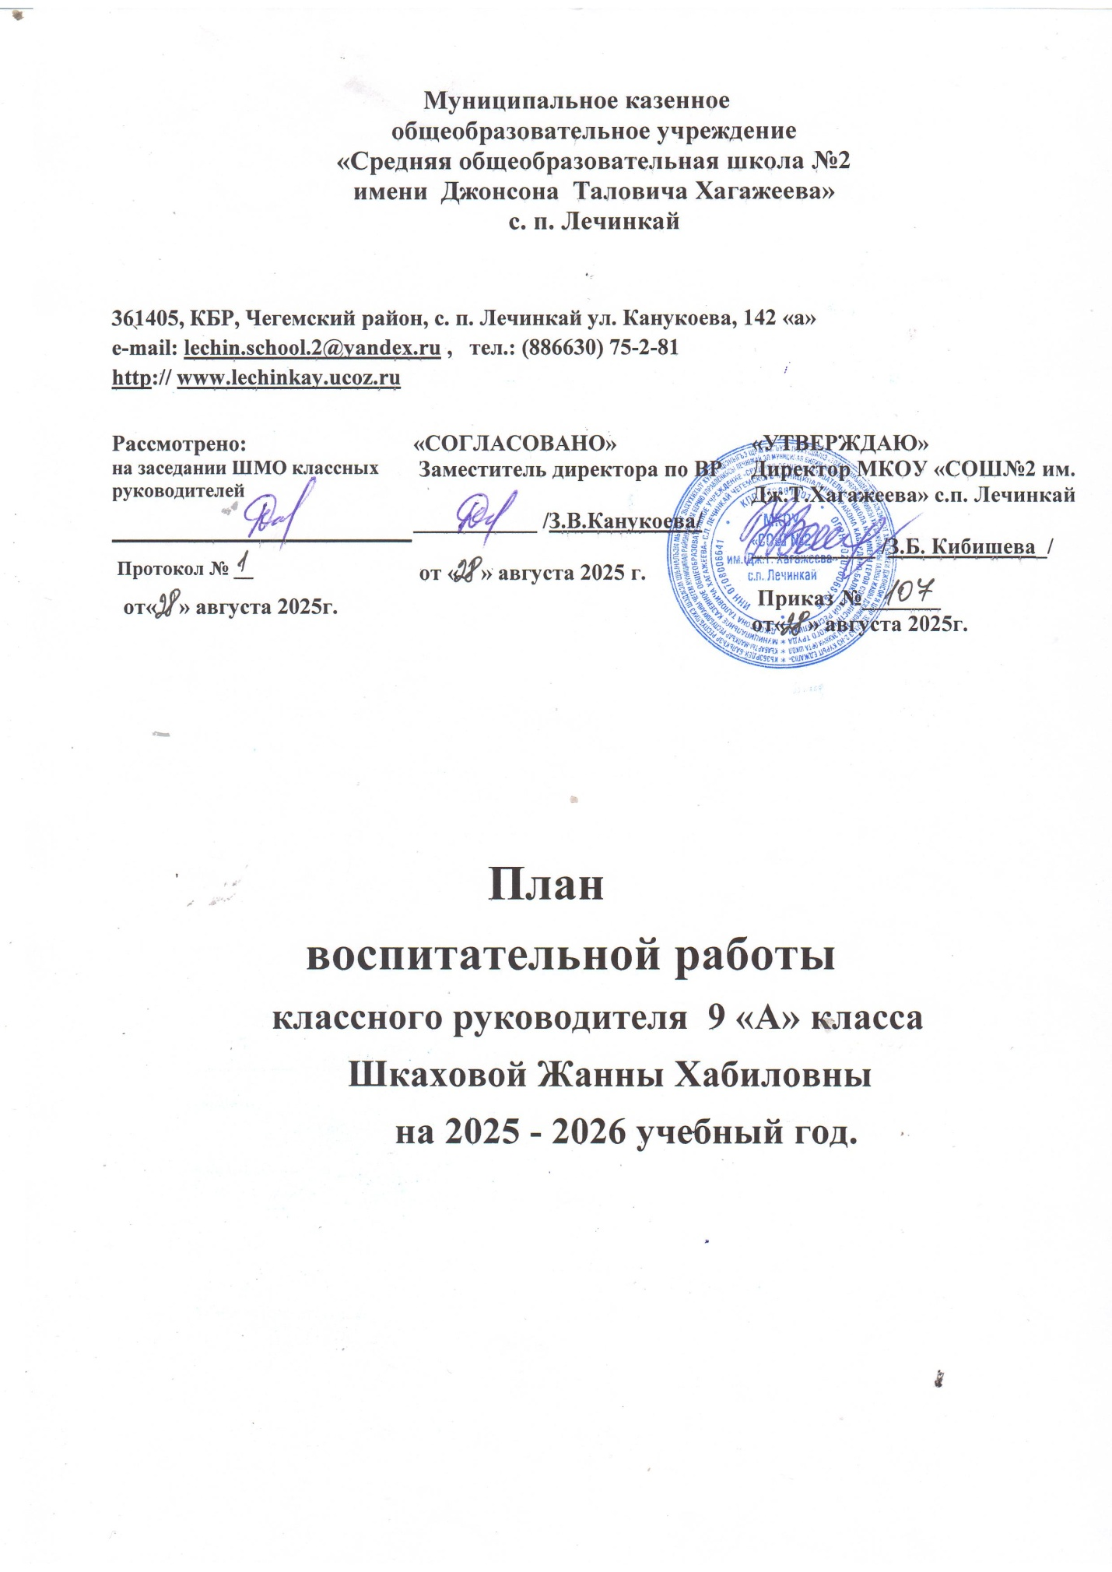

I. Цели воспитательной работы
- Формирование ценностных ориентиров, уважения к правам и обязанностям личности.
- Развитие патриотизма, гражданской ответственности и социальной активности.
- Поддержка творческих и интеллектуальных интересов учащихся.
- Формирование здорового образа жизни и профилактика вредных привычек.
- Создание безопасной и комфортной образовательной среды.

II. Основные направления воспитательной работы
- Гражданско-патриотическое воспитание
- Духовно-нравственное воспитание
- Экологическое воспитание и формирование культуры здорового образа жизни
- Социальное и психологическое развитие учащихся
- Развитие творческих способностей и культурных интересов
- Вовлечение семьи и общественности в воспитательный процесс

III. Мероприятия

Сентябрь 2025
Тема месяца: «Начало учебного года – новые возможности»
Мероприятие | Ответственные
Торжественная линейка «День знаний» | Директор, зам. по ВР, классные руководители
Классные часы «Моя школа, мой класс, моя ответственность» | Классные руководители
Акция «Чистый класс, чистый двор» | Учителя трудового обучения, волонтёры из старших классов
Встреча с психологом «Адаптация в новом учебном году» | Психолог школы, классные руководители

Октябрь 2025
Тема месяца: «Экология и забота о природе»
Мероприятие | Ответственные
Экологическая акция «Сдай макулатуру – спаси дерево» | Учителя биологии, старшеклассники
Тематические уроки «Береги природу» | Учителя биологии и географии
Осенняя уборка территории школы | Классные руководители, волонтёры

Ноябрь 2025
Тема месяца: «Духовно-нравственное воспитание»
Мероприятие | Ответственные
День памяти героев Отечества | Историк школы, классные руководители
Беседы о толерантности и уважении | Социальный педагог, классные руководители
Школьная викторина «История нашей страны» | Учителя истории, актив старшеклассников

Декабрь 2025
Тема месяца: «Социальная активность и добрые дела»
Мероприятие | Ответственные
Акция «Добрые дела» | Совет старшеклассников, социальный педагог
Встреча с волонтёрами и общественными организациями | Зам. по ВР, социальный педагог
Подготовка и проведение школьной ярмарки | Учителя технологии, классные руководители, родители

Январь 2026
Тема месяца: «Здоровый образ жизни»
Мероприятие | Ответственные
Месячник спорта и здоровья | Учителя физкультуры, медсестра, классные руководители
Акция «Здоровое питание в школе» | Учителя биологии, медсестра
Конкурс плакатов «Здоровье – наш выбор» | Учителя ИЗО, старшеклассники

Февраль 2026
Тема месяца: «Гражданско-патриотическое воспитание»
Мероприятие | Ответственные
День защитника Отечества | Директор, зам. по ВР, классные руководители
Встреча с ветеранами | Совет старшеклассников, социальный педагог
Уроки мужества «Герои нашего времени» | Учителя истории

Март 2026
Тема месяца: «Экологическая культура»
Мероприятие | Ответственные
Весенняя посадка деревьев | Учителя биологии, актив старшеклассников
Акция «Эко-дружина» | Классные руководители, экоклуб школы
Конкурс экологических плакатов | Учителя ИЗО, биологии

Апрель 2026
Тема месяца: «Творческое развитие»
Мероприятие | Ответственные
Школьная выставка «Весенние фантазии» | Учителя ИЗО, художественные кружки
Конкурс чтецов и исполнителей | Учителя литературы, музыкальный руководитель
Мастер-классы по творческим направлениям | Педагоги дополнительного образования

Май 2026
Тема месяца: «Память и патриотизм»
Мероприятие | Ответственные
День Победы – торжественные мероприятия | Директор, зам. по ВР, историк школы
Вахта памяти | Совет старшеклассников, учителя истории
Классные часы «Герои нашего времени» | Классные руководители

Июнь 2026
Тема месяца: «Итоги и летний отдых»
Мероприятие | Ответственные
Линейка «Итоги учебного года» | Директор, зам. по ВР
Подведение итогов школьных проектов | Учителя, классные руководители
Летний лагерь / творческая смена | Зам. по ВР, педагоги дополнительного образования

ФфIV. Формы работыячс
- Традиционные: линейки, классные часы, встречи с интересными людьми.
- Проектные и исследовательские: экологические, социальные и культурные проекты.
- Клубные и кружковые: художественные, спортивные, научные клубы.
- Волонтёрские и благотворительные акции.
- Международные и межшкольные мероприятия: конкурсы, фестивали, олимпиады.

V. Ожидаемые результаты
- Повышение уровня социально-личностного развития учащихся.
- Активизация участия учеников в школьной жизни и общественных проектах.
- Формирование устойчивых навыков здорового образа жизни.
- Развитие творческих и интеллектуальных способностей.
- Сотрудничество семьи, школы и общества в воспитательном процессе.

